| PERPUSTAKAAN 1
1 INSTITUT AGAMA KRISTEN
’IAKN TORAJA
Tol. Terima
No Induk | '^{cl} j
h'o Kias
Diteh'  Had.'ah dari | 1
Terima dari
Harga •

SKRIPSI
Diajukan kepada Sekolah Tinggi Agama Kristen Negeri (STAKN) Toraja Untuk
Memenuhi Salah Satu Persyaratan Guna Memperoleh Gelar Sarjana Seni (S.Sn).

OLEH:

Sri Ayu Siramba’

2120154200

PROGRAM STUDI MUSIK GEREJAWI
SEKOLAH TINGGI AGAMA KRISTEN NEGERI (STAKN)
TORAJA
2019

Nama | : Sri Ayu Siramba’
NIRM | : 2120154200
Judul Skripsi | : Nyanyian Anak Dalam Ibadah Sekolah Minggu
Sub Judul | : Tinjauan Teologis Tentang Efektivitas Penggunakan  Nyanyian Anak Dalam Ibadah Sekolah Minggu Gereja  Toraja di Jemaat Buntu Lepong, Klasis Makale Tengah

Tanggal Pemeriksaan : 27 Juli 2019
Similarity
: 7%
Dinyatakan MEMENUHI SYARAT ambang batas toleransi. Jika di
kemudian hari ditemukan kekeliruan karena keterbatasan aplikasi seperti adanya
kesamaan dengan karya ilmiah lainnya yang lebih awal mendapatkan pengakuan
sebagai hak cipta (misalnya: karya ilmiah tersebut belum publish secara online),
maka semua konsekuensi yang ditimbulkan menjadi tanggung jawab penulis
skripsi.
Demikian surat keterangan ini untuk dipergunakan sebagaimana mestinya.
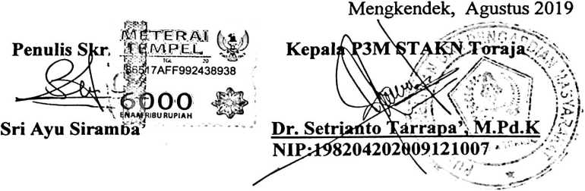
Judul
Sub Judul

HALAMAN PERSETUJUAN
: Nyanyian Anak Dalam Ibadah Sekolah Minggu
Dipersiapkan oleh :
: Tinjauan Teologis Tentang Efektivitas Penggunan Nyanyian
Anak Dalam Ibadah Sekolah Minggu Gereja Toraja di Jemaat
Buntu Lepong, Klasis Makale Tengah

Nama : Sri Ayu Siramba’

NIRM : 2120154200

Jurusan/Prodi : Teologi/ Musik Gerejawi
Setelah diperiksa dan diteliti ulang dapat dinyatakan bahwa skripsi ini
memenuhi persyaratan untuk diperhadapkan di depan dosen penguji dalam ujian
Skripsi Sekolah Tinggi Agama Kristen Negeri (STAKN) Toraja.
Mengkendek, Agustus 2019

Dosen Pembimbing
Sufriadi MeySphendra, M.Th

Yantii Paembonan, M.Pd.K

NIP:1987202019032018


Judul
Sub Judul
Ditulis oleh

HALAMAN PENGESAHAN
: Nyanyian Anak Dalam Ibadah Sekolah Minggu
: Tinjauan Teologis Tentang Efektivitas Penggunan
Nyanyian Anak Dalam Ibadah Sekolah Minggu Gereja
Toraja di Jemaat Buntu Lepong, Klasis Makale Tengah
Nama : Sri Ayu Siramba’
NIRM : 2120154200
Jurusan/Prodi : Teologi/ Musik Gerejawi
Telah dipertahankan oleh penulis di hadapan dosen penguji dalam proses
ujian skripsi strata satu (SI) Program Studi Musik Gerejawi Sekolah Tinggi
Agama Kristen Negeri (STAKN) Toraja pada tanggal 28 Juni 2019, dan
dinyatakan lulus dengan nilai A" dalam yudisium pada tanggal 19 Agustus 2019
dengan predikat CUM LAUDE.
Mengkendek, Agustus 2019
Dosen Penguji
(enguji 1
Yohanis K. Susanta, M.Th
NIP: 198612132019031012
Penguji II
Sekretaris
Panitia Ujian
ris
Yohanis K. Susanta, M.Th
NIP: 198612132019031012
Feriyanto, M.Si
NIP: 19900201201903101
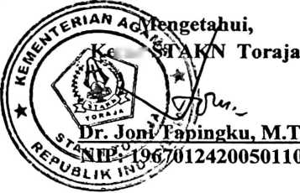
tua

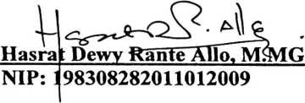

ABSTRACT
Singing is an art that can not be separated from human life, both young
and old really like and enjoy it. Especially in the worid of children, singing is
something they enjoy besides playing. Departing from this understanding, the
authors are interested in researching the effectiveness of singing for children in
Sunday School (SM) worship.
The purpose of this study was to determine the effectiveness of the use of
children's songs in SM worship in Gereja Toraja Jemaat Buntu Lepong, Klasis
Makale Tengah. The research method used by the author in this study is a
qualitative research method. Through this research, the author describes how the
effectiveness of singing in the worid of children, especially in SM worship in
Gereja Toraja Jemaat Buntu Lepong, Klasis Makale Tengah.
The results obtained from this study are that singing is effectively used in
SM worship as a means of preaching the Word to children. SM children can
understand the songs they sing and can explain what is conveyed or taught from a
song. Therefore, the use of chants in SM worship must be carefully considered so
that the intended use can be achieved. For anyone involved in the ministry of
Sunday School children must really carry out the call as well as possible.
Keywords: effectiveness, children’s song
v

ABSTRAK
Bernyanyi merupakan suatu seni yang tidak dapat dipisahkan dari
kehidupan manusia, baik yang tua maupun muda sangat menyukai dan
menikmatinya. Terutama dalam dunia anak, bernyanyi merupakan hal yang
mereka senangi selain bermain. Berangkat dari pengertian ini maka penulis
tertarik untuk meneliti tentang efektivitas nyanyian bagi anak di dalam ibadah
Sekolah Minggu (SM).
Tujuan penelitian ini adalah untuk mengetahui efektivitas penggunaan
nyanyian anak dalam ibadah SM di Jemaat Buntu Lepong, Klasis Makale Tengah.
Metode penelitian yang digunakan penulis dalam penelitian ini adalah metode
penelitian kualitatif. Melalui penelitian ini, penulis memaparkan bagaimana
efektivitas nyanyian dalam dunia anak, khususnya di dalam ibadah SM di Jemaat
Buntu Lepong, Klasis Makale Tengah.
Hasil yang didapatkan dari penelitian ini ialah nyanyian memang efektif
digunakan di dalam ibadah SM sebagai sarana pemberitaan Firman bagi anak.
Anak-anak SM dapat mengerti akan nyanyian yang mereka nyanyikan dan dapat
menjelaskan hal apa yang disampaikan atau diajarkan dari suatu nyanyian. Oleh
karena itu, penggunaan nyanyian dalam ibadah SM harus diperhatikan dengan
baik agar tujuan penggunaannya boleh dicapai. Bagi siapapun yang terlibat dalam
pelayanan anak Sekolah Minggu harus sungguh-sungguh menjalankan panggilan
itu dengan sebaik mungkin.
Kata kunci : efektivitas, nyanyian anak
vi

